济南瑞朗化工有限公司
地址: 济南市天桥区桑梓店镇工业园
电话: 86-531-55530397 传真: 86-531-80993178
网址: www.ruilangchem.com qq448839133
邮箱: zhaozhidong0@163.com 15621249788

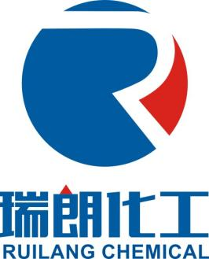
检验报告单

产品名称 | 联苯 | CAS | 92-52-4
生产批号 | 240720 | 检验数量 | 20000kg
生产日期 | 2024.07.20 | 报告日期 | 2024.07.20

检查项目 |  | 检验标准 | 检测结果
外观 |  | 白的片状结晶体 | 合格
含量 |  | ≥99.5% | 99.9%
硫含量 |  | ≤10% | 0.37%
氯含量 |  | ≤10% | 0.1%
熔点 |  | 68-70℃ | 68.5℃
包装 |  | 25kg袋装 | 合格
结论 | 符合公司指标（合格）
复核：赵志东 质检员：刘艳丽

